САМЫЙ ЛУЧШИЙ ВОЗРАСТ
1 сентября в Шлиссельбургской городской библиотеке состоялась встреча школьников с детской писательницей из Санкт-Петербурга Ириной Зартайской. Ирина уже второй раз приезжает к нам гости, в этот раз она привезла с собой выставку авторских книг.
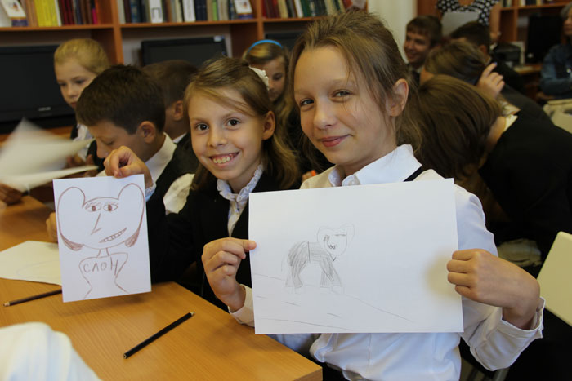
Писательница поздравила ребят с началом учебного года. По секрету сказала, что сама «в школу ходить не любила», но школьные годы помнит очень хорошо и даже посвятила им одну из своих книг – «Веселые приключения. Самый лучший возраст». Оказалось, что самым лучшим школьным возрастом Ирина Зартайская считает 10–12 лет, ведь именно в это время зарождается крепкая дружба, происходят веселые запоминающиеся истории и приключения. Писательница зачитала ребятам несколько коротеньких историй из своей книги и предложила детворе вспомнить нечто подобное и из своей школьной жизни.
Еще одно произведение, о котором Ирина Зартайская рассказала поподробнее, – рассказ «Я слышу». В основе сюжета – история дружбы двух мальчиков, один из которых был глухим. В оформление книги включены картинки с азбукой языка жестов, благодаря которому люди с нарушениями слуха общаются. Среди пришедших на встречу школьников был мальчик, который общается на языке жестов со своими родителями, он показал аудитории некоторые фразы на этом языке.
Но самый большой интерес вызвала у ребят книжная новинка «Слон в музее» – история о слоне – музейном смотрителе, написанная с неподдельным юмором.
Писательница предложила ребятам придумать и нарисовать своего слона. Через короткое время на детских рисунках появились слон-подводник, слон-самолет, слон-охранник, слон-продавец, слон-романтик, летящий на воздушных шарах, слон-пылесос, слон-репортер и даже герб страны Слоноляндии. Ребята с радостью и улыбками комментировали свои изображения. Рисунков набралось так много, что сотрудники библиотеки решили разместить их рядом с книгами писательницы на отдельной выставке.
В конце встречи ребята и учителя получили сладкие подарки от спонсоров – кондитерской фабрики «Любимый край».
Марина Струкова, методист библиотеки
Фото из архива ШГБ

